Смертельное ДТП стало причиной нарушения энергоснабжения в пригороде Майкопа

Пресс-релиз
30.06.2020

Энергетики Адыгейского филиала компании «Россети Кубань» в минувшие выходные восстанавливали энергоснабжение потребителей дачного поселка в пригороде Майкопа. Отключение электроэнергии произошло в результате столкновения мотоциклиста с опорой воздушной линии электропередачи. Участник дорожно-транспортного происшествия получил несовместимые с жизнью травмы и погиб.
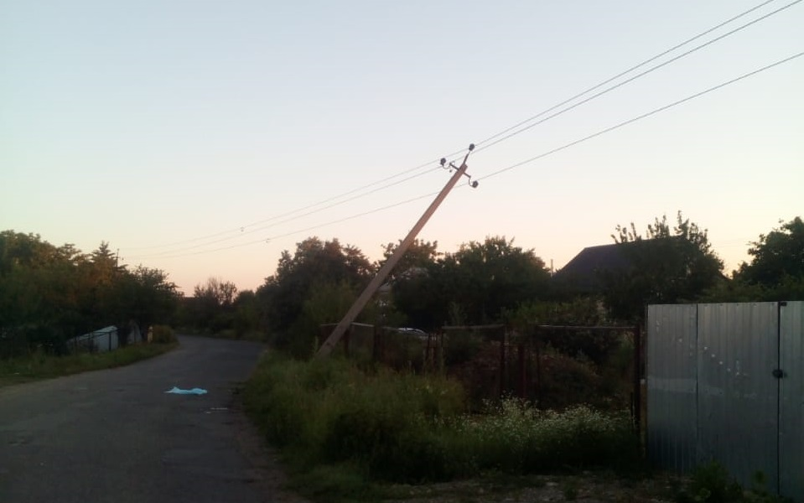
Около трех часов ночи на пульт дежурного диспетчера предприятия поступило сообщение об отключении воздушной линий электропередачи 10 кВ, отходящей от подстанции 35 кВ «Птицесовхоз». При осмотре ЛЭП специалисты оперативно-выездной бригады филиала обнаружили поврежденную транспортным средством опору.
Об инцинденте энергетики сообщили в правоохранительные органы и приняли комплекс регламентных мер. Нарушенное из-за ДТП энергоснабжение потребителей специалисты восстановили в кратчайшие сроки.
Адыгейские электросети напоминают водителям об ответственности при управлении автотранспортным средством. Охранные зоны воздушных линий электропередачи являются местом повышенной опасности. Повреждение объектов электросетевого комплекса может закончиться трагически, а также стать причиной нарушения электроснабжения потребителей и социально значимых объектов. Помните, что столкновение с опорами создает угрозу жизни и здоровью водителей, пассажиров и всех окружающих.
Энергетики призывают водителей быть предельно внимательными на дороге, соблюдать скоростной режим, избегать резких маневров при перестроении и торможении, выполнять предписания дорожных знаков и проявлять максимальную осторожность вблизи линий электропередачи и в охранных зонах ЛЭП.
О фактах нарушения электроснабжения можно сообщить по телефону единой горячей линии «Россети Кубань» – 8-800-100-15-52 (звонок по России бесплатный).
«Россети Кубань» (маркетинговый бренд ПАО «Кубаньэнерго») отвечает за транспорт электроэнергии по сетям 110 кВ и ниже на территории Краснодарского края и Республики Адыгея. Входит в группу «Россети». В составе энергосистемы 11 электросетевых филиалов (Краснодарские, Сочинские, Армавирские, Адыгейские, Тимашевские, Тихорецкие, Ленинградские, Славянские, Юго-Западные, Лабинские, Усть-Лабинские). Общая протяженность линий электропередачи достигает 90 тыс. км. Площадь обслуживаемой территории – 83,8 тыс. кв. км с населением более 6 млн человек. «Россети Кубань» – крупнейший налогоплательщик региона. Телефон горячей линии: 8-800-100-15-52 (звонок по России бесплатный).
Компания «Россети» является оператором одного из крупнейших электросетевых комплексов в мире. Управляет 2,35 млн км линий электропередачи, 507 тыс. подстанций трансформаторной мощностью более 792 ГВА. В 2019 году полезный отпуск электроэнергии потребителям составил 763 млрд кВт·ч. Численность персонала группы компаний «Россети» - 220 тыс. человек. Имущественный комплекс ПАО «Россети» включает 35 дочерних и зависимых обществ, в том числе 15 межрегиональных, и магистральную сетевую компанию. Контролирующим акционером является государство в лице Федерального агентства по управлению государственным имуществом РФ, владеющее 88,04 % долей в уставном капитале.

Контакты:
Дирекция по связям с общественностью ПАО «Кубаньэнерго»
Тел.: (861) 212-24-68; e-mail: sadymva@kuben.elektra.ru

